|  |  |
| --- | --- |
| Beschreibung | Befehl |
| Archivdatei: | **tar** –cvf NAME.tar /PFAD/PFAD/PFAD |
| Datei anschauen: | **cat** NAME |
| Strukturiertes darstellen Dateiinhalten | cat NAME **| awk ‘{print $NF}‘** |
| -> Sortieren nach ABC und speichern als: | cat NAME | awk ‘{print $NF}‘ **| sort > NAME** |
| Text von Datei in andere schreiben: | cat DATEINAME **>(>)** DATEINAME |
| -> Etwas überschreiben, anhängen | **>, >> (Umleiten)** |
| Mit Vi(m) Editor bearbeiten | Sudo **vi(m)** /VER/ZEI/CHNIS |
| Vim ersetzen: | :%s/NAME/NAME/ zB :%s/\/\/ch/\/\/fr/ |
| Datei umbenennen: | **mv** ALTERNAME NEUERNAME |
| Kopieren: | **cp** NAME SPEICHERORT |
| Verzeichnis erstellen: | **mkdir** NAME |
| Verzeichnis Wechsel: | **cd** /PFAD/PFAD/PFAD |
| -> Grund, Benutzer, zurück Verzeichnis: | cd **/,** cd **~,** cd **..** |
| Datei suchen: | **find** /PFAD/PFAD/* | grep NAME **(Pipen)** |
| Nach Textstelle in einer Datei suchen: | **grep** „NAME“ DATEINAME |
| Dateien Anzeigen, versteckte, Anzahl: | **ls, -a, -l** |
| Datei oder Verzeichnis löschen: | **rm** NAME |
| Aus dem Enet runterladen | **wget** |
| Aktueller Pfad | **pwd** |
| Repository hinzufügen | sudo **add-apt-repository** |
| Installation von dpkg Paketen: | **apt-dpkg** LINK |
| (Administratorrechte) auf Benutzerkonto | **sudo (su)** |
| Benutzer wechseln: | **su** root, NAME Benutzer |
| Installation: | **apt-get** |
| -> Updates,übernehmen: | apt-get **update,** apt-get **dist-upgrade** |
| -> Installation eines Paketes: | apt-get **install** NAME |
| -> Entfernen ohne, mit cfg Dateien: | apt-get **remove, purge** NAME |
| Informationen zu Quellen: | **apt-cache** PARAMETER PAKETNAME |
| -> Durchsuchen des Repositroys: | apt-cache **search** PAKETNAME |
| -> Paketinfos, Abhängigkeiten anzeigen: | apt-get **show, depends** PAKETNAME |
| Hilfe für Befehle | **man** oder **--help** zum Teil **-h** |
| Zugriffsrechte ändern –r = alles im Ordner: | **chmod (-r)** 777(Benutzer,Gruppe,alle) datei/ordner |
| Benutzer ändern: | **chown** BENUTZER(:GRUPPE) datei/ordner |
| Gruppe ändern: | chgrp GRUPPE datei/ordner |
| User hinzufügen minimum / normal | **useradd** oder **adduser** |
| User ändern Passwort / Einstellungen | **passwd USERNAME** oder **usermod** |
| User löschen einfach / mit optionen | **userdel oder deluser** |
| Gruppe leer / User hinz / löschen / passwd | **addgroup** oder **adduser** oder **delgroup** oder **gpasswd** |
| Laufende Prozesse (aktualisiert) | **top** |
| Listet laufenden Prozesse auf –f mehr Detail | **ps -f** |
| Den Benutzer anzeigen | **whoami** |

**Spicker Linux Mirio Eggmann**

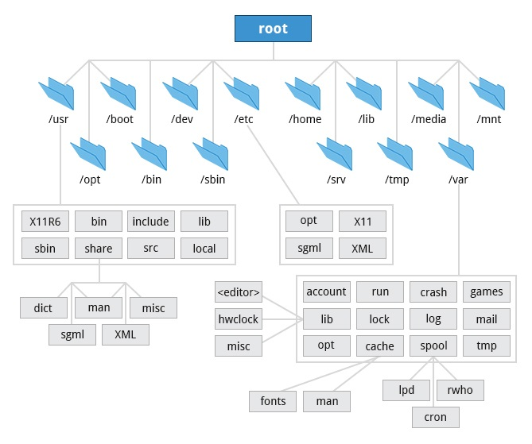 Aufsetzen: 1 PC: mit Disc, bis 10 PC‘s: mit USB/CD/DVD, über 10 PC’s: übers Netzwerk, Boot Stick: Yumi  
Booten: F12 -> auswählen oder in Bios Bootreihenfolge ändern.  
Treiber: Hersteller -> sonst Chip -> Generic Treiber -> andere Hersteller gleiche Produkte -> selber schreiben  
Linux Shell: Ohr zum Betriebssystem, es bietet Interaktive Dialoge, Anpassungen für Anwendungen ,Scripting  
Bash: Bourne-Again-Shell, andere Standard-Shell (sh), Korn-Shell(ksh), Stand-Alone-Shell(sash), Z-Shell(zsh)  
nbinzr@bbclient:~$ _ ls -l file1.txt = BenutzernameHostVerzeichnisEingabe KommandoOption(en)Argument(e)  
SWAP:RAM voll -> SWAP ausgelagert (wird bei Installation automatisch installiert).  
GPL: General Public License Frei Software/verfügbar/zum weitergeben/ zum weiterentwickeln  
Desktop Environments: Mit GUI/ähnlich, wie Win Explorer/Einige Apps mitgeliefert(File Manager, Office)  
Window Manager: Look&Feel(Def. wie Fenster aussehen und verhalten),Funktionalität einfach(App start..)  
Desktop Environments Gnome Shell, KDE Plasma, LXDE Window Manager AwesomeWM  
Wayland: jung, schneller, wenig Treiber Support X11: Zuverlässig, veralteter Code, Treiber Support  
Conky Systemmonitor für den Desktop (Statistiken über den Systemzustand, Programme)  
herunterfahren: shutdown –h now  
/etc/passwd: Speicherort User Aufbau Benutzername:Passwort:UID:GID:Benutzer-Infos:Userhome:Shell  
/dev/null Schwarzes loch  
/dev/mem: RAM Infos  
/etc/shadow Passwörter (nur Root lesen) /etc/group Gruppenzugehörigkeit  
/etc/sudoers: Spezielle Berechtigungen einstellen z.B. %chef ALL=(ALL) NOPASSWD:ALL zum bearbeiten: sudoedit  
/boot/grub/grub.cfg: Bootmanager  
/etc/apt/sources.list Kann man mit Vim bearbeiten (Packet Quellen) ch -> de  
/var/log/auth.log oder boot.log oder SOFTWARE/* lesen mit less FILE überwachen mit tail .f FILE  
Wichtige Distros: Ubuntu(basis Debian), Debian, RedHat

|  |  |
| --- | --- |
| Prozess „rang“ -20 bis 19 -brauchen sudo | nice –n oder renice –n -p |
| Signale -s 15 = Anhalten 9 = Anschiessen | **kill –s zahl** |
| Nutzung RAM / Partition –h Leserlichkeit | **free –h** oder **df -h** |
| Grösse Verzeichnisse Datei –s unter.. nicht | **du –**sh /dateipad/ |
| Netzwerk verbindung / verkehr | **Netstat (-an)** oder **tcpdump** |

|  |  |
| --- | --- |
|  | Ubuntu |
| Partitionierungsprogramm | **fdisk** |
| Info Netzwerkkarte | **ifconfig** |
| Diverse ls Befehle | Ls cpu / hw / pci / usb |

|  |  |  |
| --- | --- | --- |
| drwxr-xr-x d= Ordner | | |
| 1 | --x | execute |
| 2 | -w- | write |
| 4 | r-- | read |

User, Boot, Devices, Editable Text, Home, Libraries, Media, Mount  
Optional, Binaries, System Binaries,?, Temporär, Variabel